Họ và tên: Trần Thiện Nhân
MSSV: 1250080123
Lớp: 12_ĐH_CNPM2

1. Liên kết Form với SQL

1.1. FrmDocGia.cs
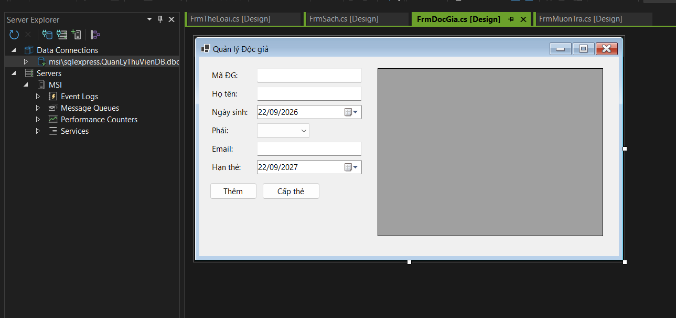

1.2. FrmMuonTra.cs
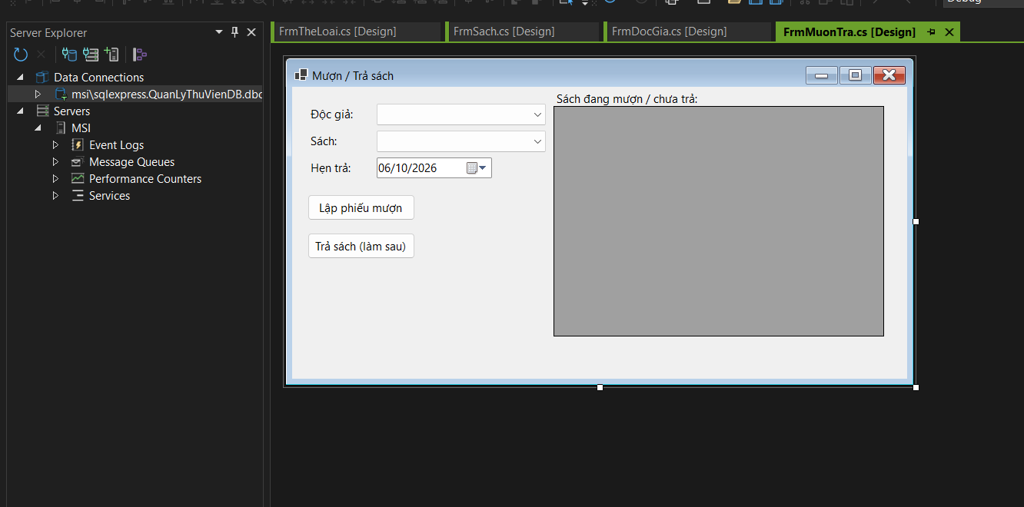

1.3. FrmSach.cs
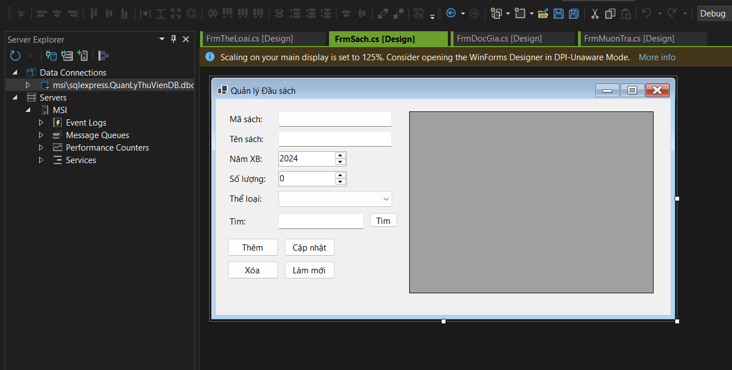

1.4. FrmTheLoai.cs
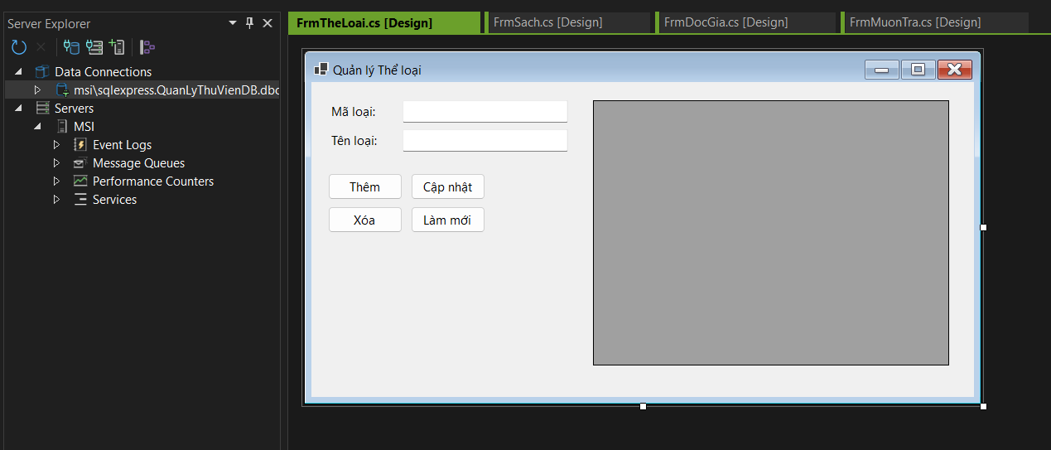

2. Giao diện:

2.1. FrmMain
2.2. FrmDanhMuc
2.3. FrmSach

2.4. FrmDocGia
2.5. FrmMuonTra
2.6. FrmThongKe

